Tu - TERZA UNIVERSITÀ - 2023/24
Provincia - TERZA FASE
ALMÈ
Referente: Maria Teresa Martinelli, tel. 035.545825 - Iscrizioni e informazioni: Biblioteca, tel. 035.638011 e sede Tu di Bergamo
Modulo n° | 130 | L’ALTRA ANTOLOGIA, SETTE SECOLI DI LETTERATURA ITALIANA AL FEMMINILE

Docente | Angelo Pagani
Giorno | Mercoledì
Orario | 15.00 - 17.15
Periodo | Dal 20 marzo al 15 maggio 2024 (8 incontri - € 28,00)
Sede | Auditorium Scuola Secondaria di 1° grado, via Don Iseni 6
Argomento | LETTERATURA
Presentazione | La lista delle donne scrittrici è vastissima e si infittisce quanto più ci avviciniamo all’epoca contemporanea. Ma, di esse, non vi è quasi traccia nelle antologie, scolastiche e non, la cui narrazione è rigorosamente al maschile. Ciò rende ancor più preziosa e intrigante l’avventura che ci apprestiamo a compiere. La voce delle donne nella letteratura, per quanto irretita da secoli di sudditanza culturale e psicologica, è l’altra faccia della luna, quella che non vediamo mai e il cui fascino sta nel mistero che l’avvolge. Una voce sommessa e vigorosa, limpida e torbida, soave e veemente, con quel tratto di sensibilità e naturalezza che la fa sentire autentica, profondamente umana. Le protagoniste saranno: Caterina da Siena, Gaspara Stampa, Grazia Deledda, Sibilla Aleramo, Elsa Morante, Goliarda Sapienza, Alda Merini, Francesca Melandri
Tutor

- primo INCONTRO (20 marzo 2024)

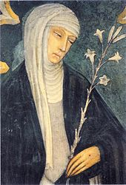
Siena 1347 CATERINA DA SIENA Roma, 1380

“Io, Catarina, serva e schiava de’ servi di Gesù Cristo, scrivo a voi nel prezioso sangue suo…”
- L’AIR DU TEMPS: LA PITTURA: Simone Martini: L’ANNUNCIAZIONE (video 1)
- L’AIR DU TEMPS: LA MUSICA: Francesco Landini (1325-1397): Questa fanciull’ Amor…(v. 2)
- CATERINA DA SIENA: biografia (parole immagini) (v. 3); IO, CATERINA (v. 4: 4.00-6.20)
- CATERINA DA SIENA: Lettere ai contemporanei (v. 5-6)
- CATERINA DA SIENA: La forza indomabile della mistica unione
- CATERINA DA SIENA: Parole di fuoco (v. 7)
- CATERINA DA SIENA: le stimmate, le estasi, i miracoli
- CATERINA DA SIENA: Sorgente ispiratrice di artisti di ogni tempo (immagini)
- RINALDO DI CAPUA (1330-1399): Legenda maior Sanctae Catharinae senensis
- BENEDETTO XVI: Santa Caterina da Siena (v. 8)

- Secondo INCONTRO (27 marzo 2024)

Padova, 1523 GASPARA STAMPA Venezia, 1554
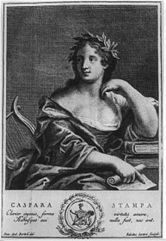
Ritratto di GASPARA STAMPA (incisione cinquecentesca)
…perché in amor non è altro il morire,
per quel ch’a mille e mille prove ho scorto,
che aver poca speranza e gran disire. (Sonetti, CC, 12-14)

- L’AIR DU TEMPS: La pittura: IL TRIONFO DEL RINASCIMENTO: Raffaello LA SCUOLA DI ATENE (v. 16)
- L’AIR DU TEMPS: La musica: Fabritio Caroso: Ballo del fiore (v. 17)
- GASPARA STAMPA: biografia: parole e immagini
- GASPARA STAMPA: Vittoria Colonna e Gaspara Stampa: dall’amore ideale all’amore reale
- GASPARA STAMPA: Il fiore più bello del petrarchismo
- GASPARA STAMPA: LE RIME: AMOR M’HA FATTO (v. 18) AL PARTIR VOSTRO (v. 19: lettura e analisi) IO SON DALL’ASPETTAR (v. 20: lettura e analisi) LA MIA VITA È UN MAR (v. 21: lettura e analisi)
- GASPARA STAMPA-FRANCESCO PETRARCA: Voi ch’ascoltate…(v. 22 + analisi comparata dei 2 sonetti)
- GASPARA STAMPA: oltre il petrarchismo
- VOI CH’ASCOLTATE: FRANCESCO PETRARCA E GASPARA STAMPA in musica (v. 23-24 video)
- LUCIA GUIDORIZZI: Il canto della salamandra d’oro, ispirato alla figura di Gaspara Stampa (video 25)

- Terzo INCONTRO (03 aprile 2024)
Nuoro, 1871 GRAZIA DELEDDA Roma, 1936
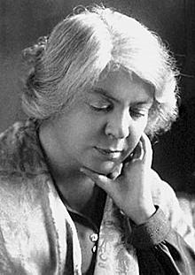
“Ho vissuto coi venti, coi boschi, con le montagne. Ho mille volte appoggiato la testa ai tronchi degli alberi per ascoltare la voce delle foglie; ciò che dicevano gli uccelli, ciò che raccontava l’acqua corrente…ho ascoltato i canti e le musiche tradizionali e le fiabe e i discorsi del popolo, e così si è formata la mia arte…” (Grazia Deledda, il giorno in cui riceve il Nobel per la Letteratura)
- L’AIR DU TEMPS: La pittura: Giuseppe Biasi: La Sardegna arcaica e misteriosa (v. 32)
- L’AIR DE TEMPS: La musica: Gavino Gabriel: La Jura (v. 33)
- GRAZIA DELEDDA: NOTE BIOGRAFICHE (v. 34)
- GRAZIA DELEDDA: Noi siamo sardi (v. 35)
- GRAZIA DELEDDA: La prima e unica donna italiana Nobel della letteratura
- GRAZIA DELEDDA: Un discorso asciutto e scabro come la sua terra (v. 36)
- GRAZIA DELEDDA: Canne al vento, Marianna Sirca, La madre (v. 37)
- GRAZIA DELEDDA: Cosima, quasi un’autobiografia
- SOTTO LA LENTE DI CONTEMPORANEI E NON: saggi e testimonianze
- DOSTOEVSKIJ E DELEDDA: Delitto e castigo e Elias Portolu

- Quarto INCONTRO (10 aprile 2024)
Alessandria, 1876 SIBILLA ALERAMO Roma, 1960
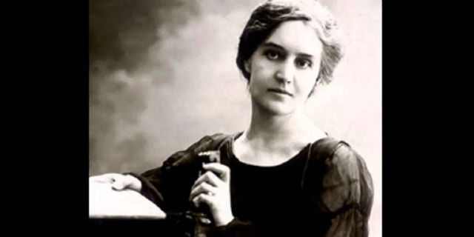
“Femminismo, legislazione sul lavoro, emancipazione, divorzio, diritto di voto… Tutto questo, sì, è un compito immenso, eppure non è che la superficie: bisogna riformare la coscienza dell’uomo, creare quella della donna!” (UNA DONNA)
- L’AIR DU TEMPS: l’arte: Pellizza da Volpedo: Il quarto stato (v. 38)
- L’AIR DU TEMPS: la musica: Nadia Boulanger: Trois pièces pour violoncelle et piano (v. 39)
- MARTA FELICINA FACCIO detta ‘RINA’ (1876-1906): Note biografiche
- SIBILLA ALERAMO: LA DONNA, forza dirompente di orgoglio e consapevolezza (v. 40)
- SIBILLA ALERAMO: faro e propellente dell’emancipazione femminile
- SIBILLA ALERAMO: Un viaggio chiamato amore (v. 41)
- SIBILLA ALERAMO: la seduzione intermittente della poesia (v. 42)
- SIBILLA ALERAMO: La ‘Quarta vita’
- CARTEGGIO SIBILLA ALERAMO - DINO CAMPANA (v. 43)
- SOLO UNA NOTTE E MAI NON FOSSE L’ALBA: Lettere a Lina

- Quinto INCONTRO (17 aprile 2024)

Roma, 1912 ELSA MORANTE Roma, 1985

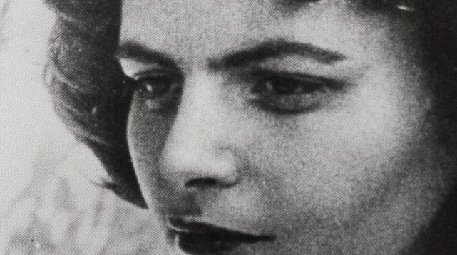
“Ormai, se cade una stella a mezzo agosto,
se nel tramonto marino balena il raggio verde,
se a cena ho una primizia nella stagione nuova,
o m’inchino alla santa campana dell’Elevazione,
non ho che un voto solo: il tuo nome, il tuo nome,
o parola che m’apri la porta del paradiso” (Lettera)
- L’AIR DU TEMPS: LA PITTURA: RENATO GUTTUSO: I capolavori (immagini)
- L’AIR DU TEMPS: LA MUSICA: la colonna sonora della MEDEA di Pasolini (v. 44)
- ELSA MORANTE: SCHEDA BIOGRAFICA (v. 45). L’INFANZIA, L’ADOLESCENZA, LA ROTTURA CON LA FAMIGLIA
- ELSA MORANTE: L’INCONTRO CON ALBERTO MORAVIA
- ELSA MORANTE e ALBERTO MORAVIA: INCUBI E CREATIVITÀ: il rifugio di Fondi
- ELSA MORANTE: NATURA, ILLUSIONE, PASSIONE, VITA: L’ISOLA DI ARTURO (v. 46-47-48)
- ELSA MORANTE: LA STORIA SI FA CARNE, “LA STORIA” FUORI DA OGNI SCHEMA
- ELSA MORANTE: LA POESIA: Minna la siamese, Lettera (v. 49-50)
- ALBERTO MORAVIA-ELSA MORANTE: Un’altra ‘STORIA’, una storia infinita (carteggio)
- PIER PAOPO PASOLINI-ELSA MORANTE: L’amicizia rovente

- Sesto INCONTRO (24 aprile 2024)
Catania, 1924 GOLIARDA SAPIENZA Gaeta, 1996

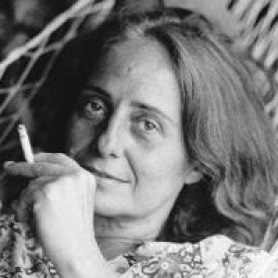
“Non sapevo che il buio non è nero che il giorno non è bianco che la luce acceca e il fermarsi è correre ancora di più (Ancestrale)…bisognava essere liberi, approfittare di ogni attimo, sperimentare ogni passo di quella passeggiata che chiamiamo vita…” (L’arte della gioia)
- L’AIR DU TEMPS: LA PITTURA: LIGABUE: Genio e sregolatezza (i capolavori) (v. 51)
- L’AIR DU TEMPS: LA MUSICA: Vincenzo Bellini – Franco Battiato (v. 52)
- GOLIARDA SAPIENZA: L’infanzia, l’adolescenza, la famiglia come una comune (periodo siciliano)
- GOLIARDA SAPIENZA: L’attrice di cinema e di teatro (gli anni romani) (v. 53)
- GOLIARDA SAPIENZA: L’UNIVERSITÀ DI REDIBBIA: intervista di Enzo Biagi (v. 54)
- GOLIARDA SAPIENZA: L’ARTE DELLA GIOIA (v. 55)
- GOLIARDA SAPIENZA: LETTERA APERTA, TACCUINI
- GOLIARDA SAPIENZA E LA POESIA: ANCESTRALE.
- LE PAROLE DI CHI L’HA CONOSCIUTA
- LETTERE E BIGLIETTI di Goliarda Sapienza

- Settimo INCONTRO (08 maggio 2024)
Milano, 1931 ALDA MERINI Milano, 2009

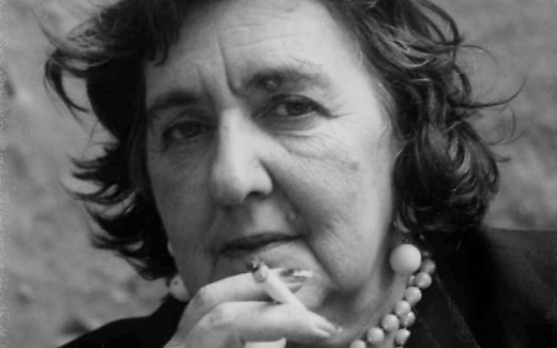
“I poeti, nel loro silenzio
fanno ben più rumore
di una dorata cupola di stelle” (I poeti lavorano di notte)
- L’AIR DU TEMPS: LA PITTURA: Trento Longaretti (v. 56)
- L’AIR DU TEMPS: LA MUSICA: Milva canta Merini (v. 57-58)
- ALDA MERINI: l’infanzia e le prime ombre della mente
- ALDA MERINI: tra famiglia, poesia, internamenti in ospedali psichiatrici
- ALDA MERINI: LA TERRA SANTA
- ALDA MERINI: Bagliori mistici: Poema della Croce (v. 59)
- ALDA MERINI: Verso l’oralità e l’aforisma
- ALDA MERINI: Le ultime raccolte
- INTERVISTA AD ALDA MERINI (v. 60)
- ALDA MERINI-ADRIANO CELENTANO (v. 61) ALDA MERINI-BONOLIS (v. 62)

- Ottavo INCONTRO (15 maggio 2024)
Roma, 1964 FRANCESCA MELANDRI
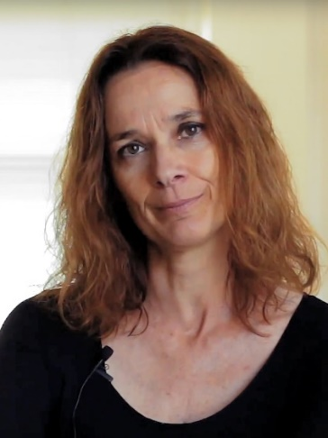
Cos’è un confine in mezzo a un deserto? Una linea invisibile oltre la quale c’è chi ti picchia, chi ti dà da bere, chi ti ruba i soldi e chi fa un po’ tutte queste cose…Oppure…dove non c’è più nessuno perché l’autista ha perso la pista e allora si muore (Sangue giusto)
- L’air du temps: la pittura/la scultura: Carlo Previtali (v. 63)
- L’air du temps: la musica: Fiorella Mannoia (v. 64)
- FRANCESCA MELANDRI: Note biografiche
- FRANCESCA MELANDRI: La sceneggiatrice: Chiara e gli altri, Fantaghirò, Nati ieri (v. 65)
- FRANCESCA MELANDRI: La sceneggiatrice: Don Matteo (v. 66)
- FRANCESCA MELANDRI: I romanzi: Eva dorme, Più alto del mare
- FRANCESCA MELANDRI: I romanzi: Sangue giusto
- FRANCESCA MELANDRI: Poesie
- INTERVISTA A FRANCESCA MELANDRI (v. 67)
- FRANCESCA MELANDRI: Lettera dall’Italia

